**Czym jest pielęgnica do włosów, jak jej używać i czy warto kupić to urządzenie? Sprawdź!**

**Nawet najbardziej wymyślna fryzura czy szalony kolor nie zastąpią zdrowych i odżywionych włosów. Przy codziennym stylizowaniu nie zachowanie ich dobrej formy nie jest jednak łatwe. Pomóc może wyjątkowe urządzenie, jakim jest pielęgnica do włosów. Na czym polega i jak ją stosować? Sprawdź!**

**Pielęgnica do włosów - co to właściwie jest?**

Określenie *pielęgnica* do włosów do wielu osób może być zaskoczeniem, gdyż jej popularność jest znacznie mniejsza niż urządzeń do stylizacji. Choć wizualnie jest niezwykle podobna do prostownicy, sprzęt ten ma zupełnie inną funkcję, a mianowicie zadbać o kondycję naszych włosów. Jak sama nazwa wskazuje, pielęgnica do włosów to narzędzie służące do rekonstrukcji struktury włosa za pomocą kuracji kreatynowej przy użyciu wiązek podczerwieni.

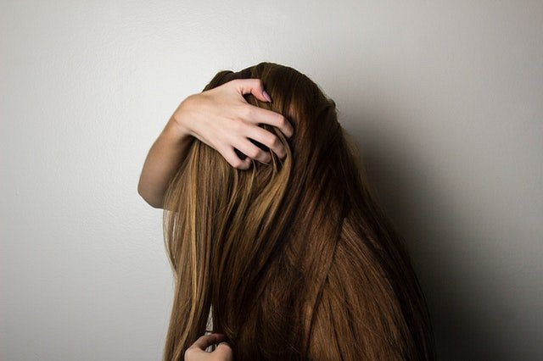

**Jak działa urządzenie do pielęgnacji włosów?**

W odróżnieniu od prostownicy [pielęgnica](https://swiat-kosmetykow.pl/pielegnica-do-wlosow) do włosów nie powoduje podwyższenia temperatury, dlatego też nie można stosować jej zamiennie, jako urządzenia do stylizacji. Jej zadaniem jest bowiem zwiększyć przyswajalność składników odżywczych zawartych w kosmetykach. Ze względu na ochronną łuskę włosa oraz niewystarczający czas potrzebny do wniknięcia wgłąb struktury włosa, zabiegi pielęgnacyjne są skuteczne tylko po części. **Pielęgnica** do włosówza pomocą ultradźwięków pozwala wniknąć składnikom aż w 40-60%.